Resumen— Desarrollo de un circuito logico digital compuesto por compuertas logicas.
LAB II DIGITAL
Juan Pimentel
Mecatrónica
ITLA
La Caleta, Santo Domingo Este
202010312
Keywords— AND, Not, Compuerta, DipSwicht.

Introducción
En este Circuito se estara corroborando el comportamiento de las compuertas lógicas acorde a la interpretacion booleana de la cual es parte de la teoria de dicho circuito.

Marco Teorico

Compuertas logicas
Las Compuertas Lógicas son circuitos electrónicos conformados internamente por transistores que se encuentran con arreglos especiales con los que otorgan señales de voltaje como resultado o una salida de forma booleana, están obtenidos por operaciones lógicas binarias (suma, multiplicación). También niegan, afirman, incluyen o excluyen según sus propiedades lógicas

Algebra Booleana
El álgebra de Boole se basa en la lógica proposicional y se utiliza para representar un circuito lógico en forma de ecuaciones. En otras palabras, se trata de una herramienta que sirve para resolver y simplificar cualquier problema que se encuentre en los sistemas digitales.

Sistemas Digitales
Los sistemas digitales se definen como sistemas que procesan información discreta utilizando valores binarios (0 y 1) para lograr un objetivo deseado. Estos sistemas pueden utilizar directamente información discreta o cuantificar información continua con la ayuda de preprocesadores como convertidores analógicos a digitales.

Desarrollo

Tabla de verdad
En esta tabla se describe segun la logica booleana el comportamiento de dicho circuito, el cual consta de 4 entradas y 3 salidas.
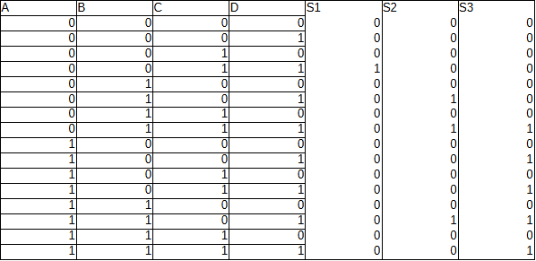
- Tabla de verdad

Compuertas
Las compuertas a utilizar son las AND,OR y NOT, las cuales fueron utilizadas para representar las ecuaciones de boole extraidas de la tabla de verdad.

El funcionamiento de estas va de la siguiente manera, la compuerta NOT devuelve el valor opuesto al de entrada, la AND devuelve el resultado de la multiplicacion de 2 o mas entradas y la OR devuelve el resultado de la suma de sus entradas.

Simulacion de Circuito
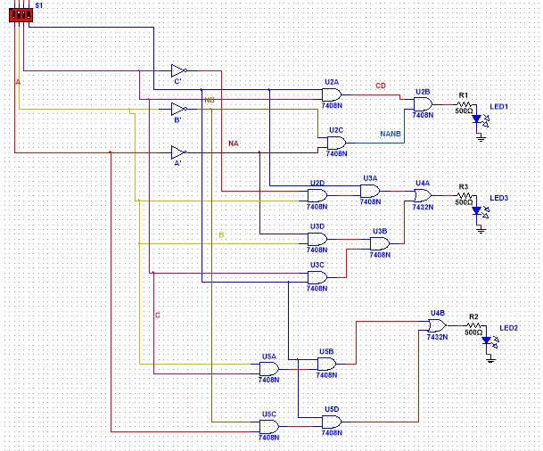
- Circuito logico

Preguntas

¿Cuál es el VIL, VIH, VOL, VOH de las compuertas utilizadas?

VIHmin 2V.
VIL_{max} 0.8V.
VOL_{Typ} 0.2V. VOL_{max} 0.4V
VOH_{min} 2.4V VOH_{Typ} 3.4V

¿Cuál es la potencia máxima que manejan estas compuertas?

302.5mW

Mapa de tiempos
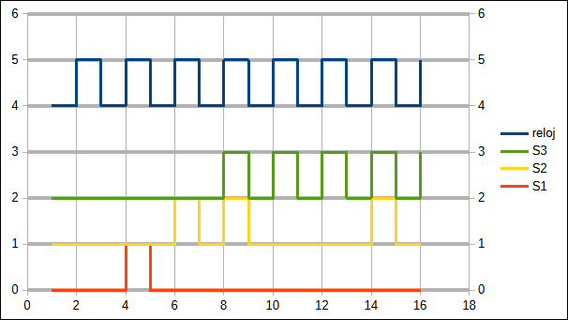
- Mapa de tiempos

Representacion en verilog

- assing And = a&b;
- assing Or= a | b;
- assing Not= !a;

- and(a);
- or(a);
- not(a);

Evidencia

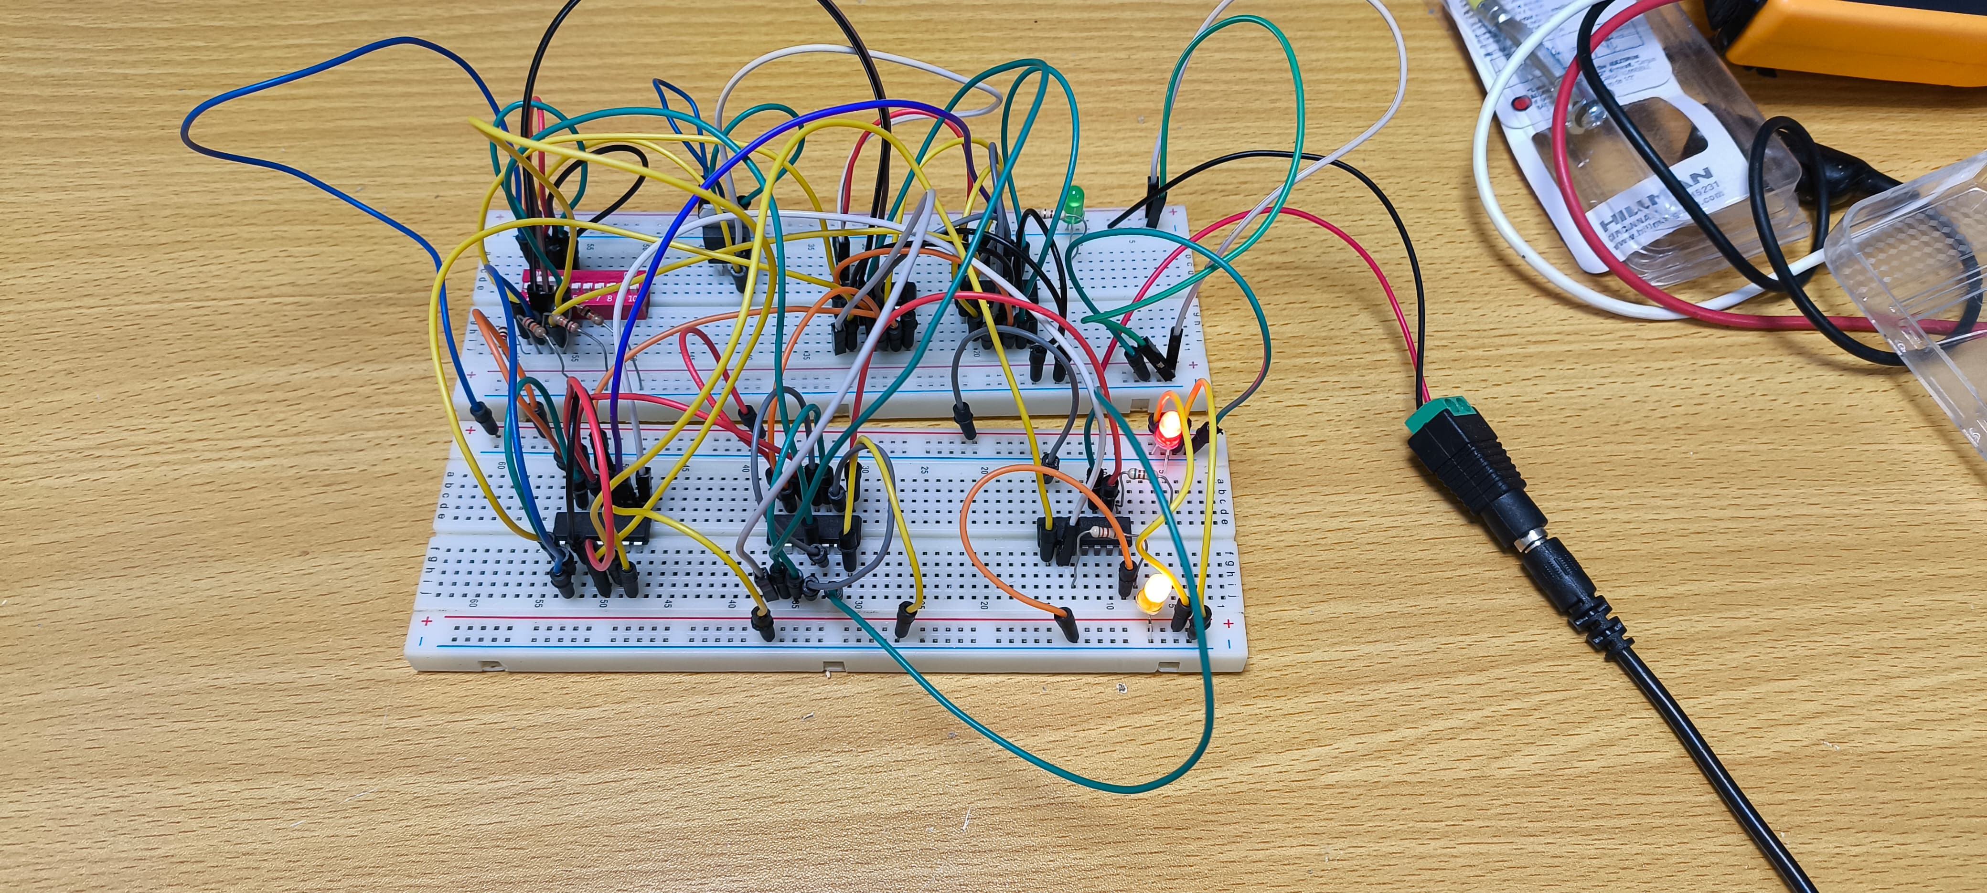
- Imagen 1
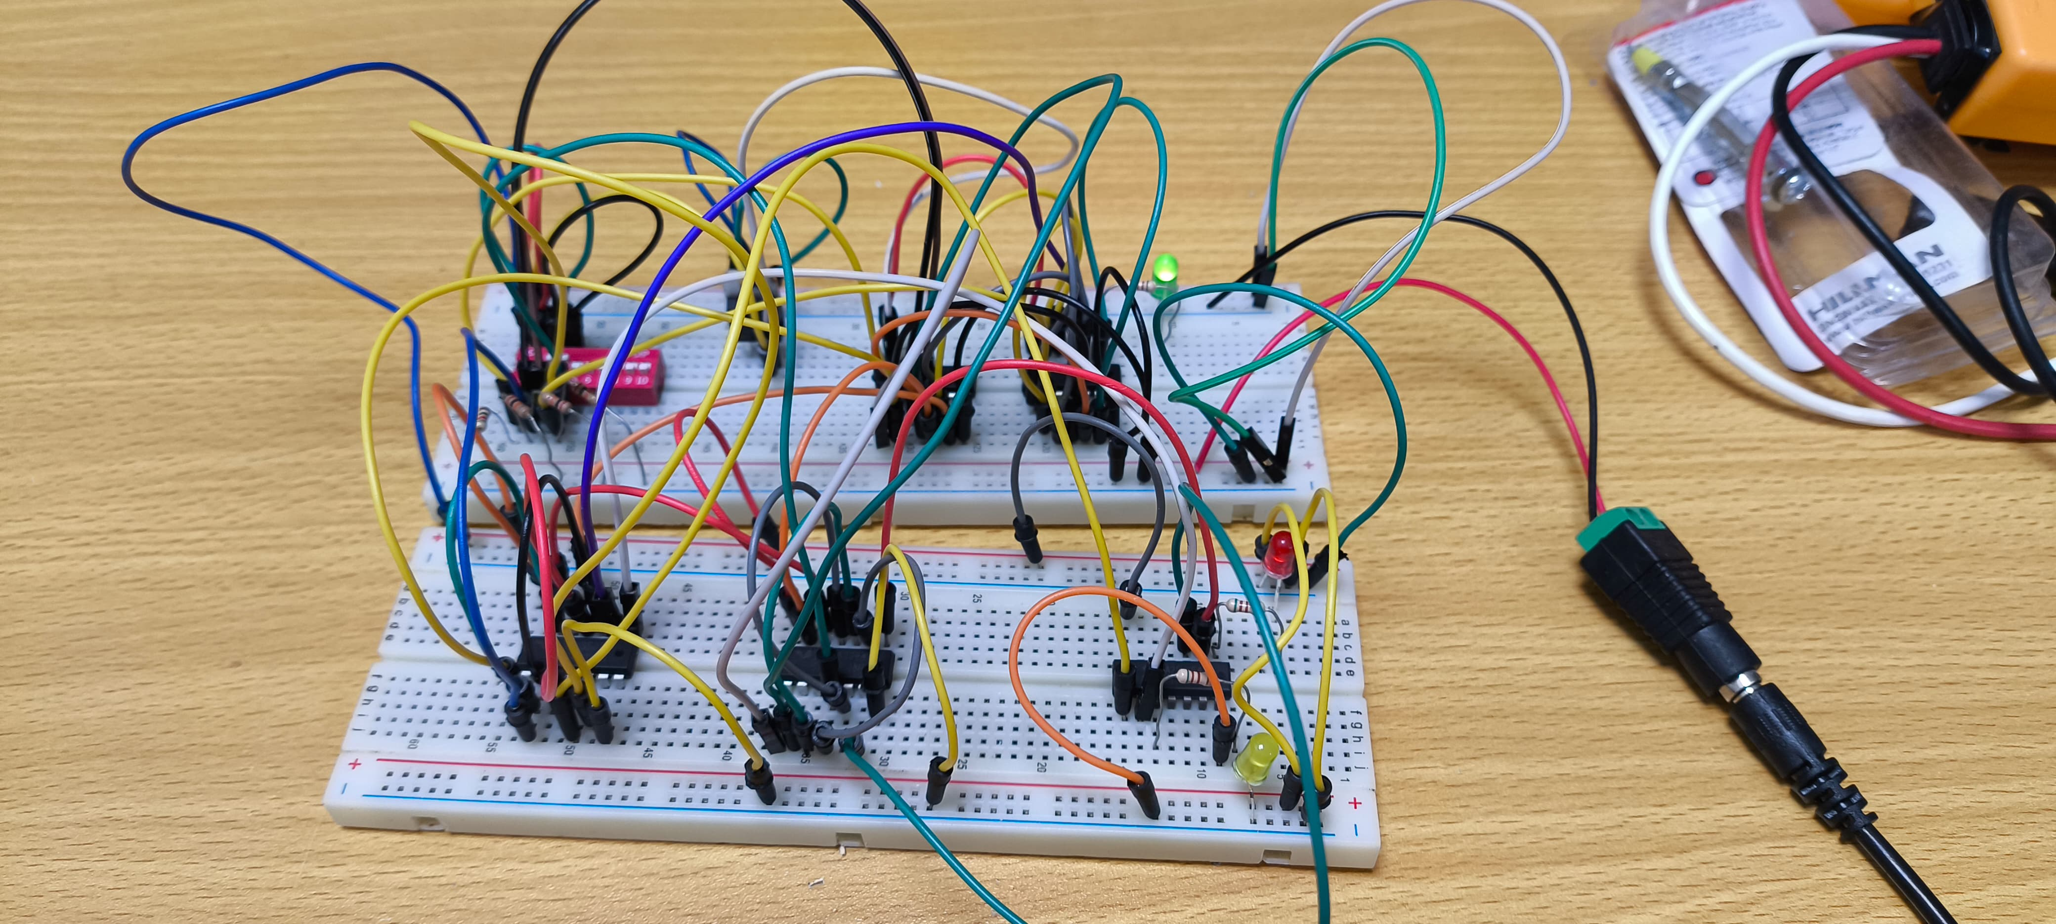
- Imagen 2

Conclusion
El Analisis del sistema binario, logica booleana mas la implementacion de compuertas logicas nos permiten condicionar los comportamientos del circuito, otorgando la capacidad de crear sistemas robustos.

